RAPPORT D’ETAPE SUR LES ACTIVITES DE DEMARRAGE DU PROJET OSIRIS

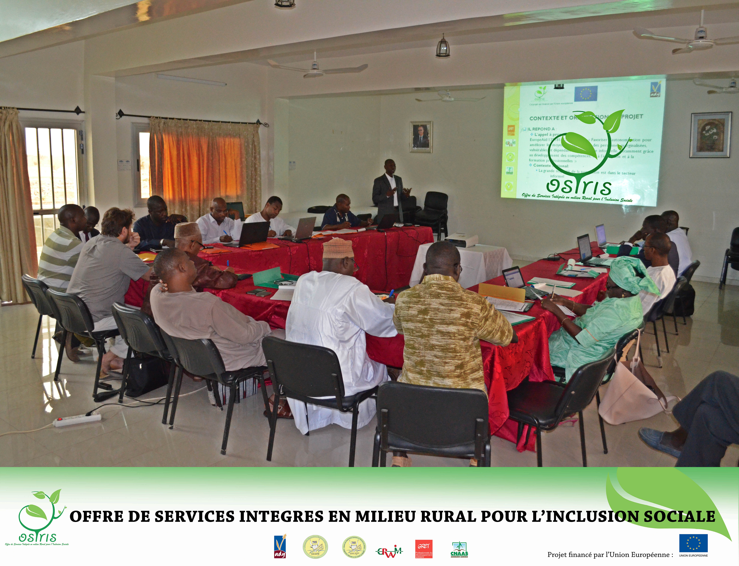
TABLE DE MATIERE
Introduction 3
1. L’EDIFICATION DE L’ESPRIT DE COGESTION DU PROJET 4
2. LA MISE EN PLACE DES ORGANES DE PILOTAGE ET DE GESTION 4
2.1. Le Comité de coordination 4
2.2. Le Comité de Pilotage 4
3. L’ELABORATION D’OUTILS DE GESTION ET DE SUIVI DU PROJET 5
4. LA MISE EN PLACE DES RESSOURCES HUMAINES DU PROJET 6
5. L’ACQUISITION DE LA LOGISTIQUE DU PROJET 6
6. L’ELABORATION DE STRATEGIE DE SORTIE DES FONDS DE CREDIT ET DE COMMERCIALISATION 7
7. LA REALISATION DES ETUDES DE BASE 8
8. LE DEMARRAGE DANS LES ZONES 8
Les chefs de zones du projet ont pris fonction le 1er avril 2015 et ont installés dans la première quinzaine de ce mois. Ils ont réalisé entres autres les activités suivantes : 8
9. LA COMMUNICATION DU PROJET 8
CONCLUSION 10

Introduction
Ce rapport d’étape est demandé par le 1er Comité de Pilotage du projet OSIRIS qui s’est réuni le 9 juillet 2015. Il couvre la période de janvier-juillet 2015.
Le projet Offre de Services Intégrés en milieu Rural pour l’Inclusion Sociale (OSIRIS) est acquis dans le cadre de l’appel à proposition de l’Union Européenne : « Favoriser l’autonomisation pour améliorer les moyens de subsistance des personnes marginalisées, vulnérables et dépendant de l’économie informelle, notamment grâce au développement des compétences, et à l’éducation et à la formation professionnelles » (Référence: EuropeAid/135181/C/ACT/Multi).
Grâce à cette acceptation le Sénégal bénéficie à travers le demandeur (ADG) et ses partenaires (le GRET, le GRAIM, la CNAAS, le RESOPP et la COOPEC-RESOPP) d’une importante subvention de l’Union Européenne. En effet, le projet porte sur un financement total de 5.090.800 € (3.339.345.896 FCFA) dont un subside de l’Union Européenne de 4.072.640 € équivalent à un peu plus de 2,67 Milliards de FCFA. Le solde est apporté par ADG et par ses partenaires.
L’objectif spécifique du projet est « d’améliorer la protection sociale et économique des populations rurales vulnérables dépendant de l’économie informelle, en déployant une offre de services coopératifs et mutualistes dans 8 régions du Sénégal ». Il se déroule sur une période de 4 ans, ayant commencé le 1er janvier 2015 et se clôturant le 31 décembre 2018.
A la fin du projet, 600.000 personnes vulnérables en milieu rural seront directement touchés et les bénéficiaires finaux sont estimés 3 millions de personnes.
Pour l’essentiel le premier semestre de l’année 2005 devait être consacré aux activités de démarrage du projet OSIRIS qui a une envergure nationale. Ce rapport d’étape fait l’état d’avancement de ces activités tout en indiquant les avancées et les retards.
- L’EDIFICATION DE L’ESPRIT DE COGESTION DU PROJET
Le projet OSIRIS est né d’un partenariat solide entre l’ADG, le GRET, le GRAIM, la CNAAS, le RESOPP et la COOPEC-RESOPP sur la base de la plus-value de chacune des organisations. Pour perpétuer cet esprit de partenariat, ADG, certes demandeur du projet, a proposé aux autres partenaires la cogestion comme démarche de mise en œuvre du projet. Tirant les conséquences de cet esprit de cogestion, ADG suggère que les six structures partenaires soient traitées au même rang sans considération de demandeur, de codemandeur, d’entité affiliée et associée dans les processus de concertation et de prise de décision au niveau du Comité de coordination. Ces principes fondateurs sont partagés et acceptés l’ensemble des six organisations partenaires (voir décision n°1 PV du 1er Comité de Coordination).
- LA MISE EN PLACE DES ORGANES DE PILOTAGE ET DE GESTION
  - Le Comité de coordination
Comme prévu, il est composé des structures suivantes : le RESOPP, la COOPEC, le GRET, le GRAIM, la CNAAS et l’ADG qui sont directement impliquées dans la mise en œuvre opérationnelle du projet. Toutefois, après une large discussion la composition du Comité de Coordination est légèrement revue en rapport avec le niveau de représentation des organisations qui le composent. Les six organisations sont représentées au premier niveau dans ce comité (présence de tous les premiers responsables). Dans le document de projet les structures partenaires étaient représentées par un point focal. Ce changement rehausse du coup le niveau de concertation et de décision de cet organe de coordination du projet.
Le Comité de coordination s’est déjà réuni 3 fois :
- 1er Comité de coordination le 29 janvier 2015 ;
- 2ème Comité de coordination les 24 et 25 février 2015 ;
- 3ème Comité de coordination 28 avril 2015 ;
Les PV retraçant les sujets abordés et les décisions prise sont disponibles sur demande.
  - Le Comité de Pilotage
Le premier Comité de coordination avait demandé d’établir une cartographie des acteurs au-delà de ceux qui sont cités dans le document du projet pour tenir compte du contexte actuel. Cette cartographie des acteurs concernés fait ressortir :
- Six (6) ministères :
  - Ministère de l’Agriculture et de l’Equipement rural ;
  - Ministère de l’Economie, des Finances et du Plan ;
  - Ministère de l’Elevage ;
  - Ministère de la Formation Professionnelle, de l’Apprentissage et de l’Artisanat ;
  - Ministre Délégué auprès du Ministre de la Femme, de la Famille et de l’Enfance, Chargé de la Micro-finance et de l’Economie solidaire ;
  - Ministère de la Santé et de l’Action Sociale ;
Ces ministères sont représentés au Comité de Pilotage soit par un Conseiller technique soit par un responsable au niveau d’une direction nationale.
- Une Délégation nationale :
  - Délégation Générale à la Protection Sociale et à a Solidarité Nationale (DGPSN) représenté par le Directeur des programmes de filets sociaux ;
- La Délégation de l’Union Européenne à Dakar représentée par le chargé de programme ;
- Des organisations faîtières au niveau national :
  - APSFD (Association de Professionnels des Systèmes Financiers Décentralisés) ;
  - UNAMUSC (Union Nationale des Mutuelles de Santé Communautaires) ;
  - FNMSS (Fédération Nationale des Mutuelles de Santé du Sénégal) ;
  - RESOPP (Réseau des Organisations Paysannes et Pastorales du Sénégal) ;
  - COOPEC-RESOPP (Coopérative d’Epargne et de Crédit du Réseau des Organisations Paysannes et Pastorales du Sénégal) ;
Ces organisations sont représentées par leurs présidents. Certaines compte tenu de leur niveau d’implication dans la mise en œuvre, sont représentées par à la fois par leurs présidents et leurs directeurs.
- et en fin les 6 organisations membres du Comité de coordination : le RESOPP, la COOPEC, le GRET, le GRAIM, la CNAAS et l’ADG.
Une note de présentation du projet et une lettre d’invitation ont été adressées à toutes les structures pour qu’elles désignent leur représentant au comité de Pilotage. Le processus de désignation s’est étalait entre le mois de mars et le mois de juillet. Toutes les structures sont désormais représentées à un niveau très élevé. Le 1er Comité de Pilotage s’est tenu le 9 juillet 2015 à Thiès.
- L’ELABORATION D’OUTILS DE GESTION ET DE SUIVI DU PROJET
Parmi les activités prioritaires, il été retenu dès la première réunion du Comité de coordination, de mettre en place les outils de gestion du projet. L’équipe de projet s’est très tôt attelée à :
- Elaborer une convention entre partenaires (le RESOPP, la COOPEC, le GRET, le GRAIM, la CNAAS et l’ADG). Cette convention qui définit les rôles et les responsabilités des parties prenantes est finalisée, elle est prête pour signature ;
- Elaborer un manuel de procédures administratives et financières du projet. Ce manuel est aujourd’hui en vigueur et permet de réguler les relations entre partenaires ;
- Finaliser un budget split qui propose un plan d’allocation des ressources entre organisations partenaires directement impliquées dans la mise en œuvre. Ce budget convenu de tous est déjà disponible, bien que de temps à autre un partenaire revienne sur le plan d’allocation, ce qui peut être compréhensible en début de mise en œuvre dans une démarche de cogestion. Les ressources sont allouées aux partenaires depuis le mois de Mai 2015 ;
- Réajuster la planification révisionnelle du projet à travers un atelier de planification opérationnelle en tenant compte des réalités de terrain et des retards enregistrés dans la mise en œuvre. Ceci se traduit par une planification plus réaliste et précise du second semestre 2015 ;
- organiser un atelier d’élaboration du cadre de suivi de rendement du projet en :
  - explicitant les indicateurs ;
  - fixant les valeurs de référence et les valeurs cibles au niveau macro (projet) et désagrégé (dans les 9 zones d’intervention) ;
  - déterminant, les moments de collecte, les outils de collecte, les responsables de la collecte et de l’analyse des données ;
- LA MISE EN PLACE DES RESSOURCES HUMAINES DU PROJET
La mise en place des ressources humaines du projet procède de deux modes :
- La mise à disposition qui concerne les ressources humaines déjà présentes dans les structures impliquées dans la mise en œuvre du projet (le RESOPP, la COOPEC, le GRET, le GRAIM et l’ADG). La quasi-totalité de celles-ci interviennent en temps partiel dans le projet. Elles sont rendues disponibles dès le démarrage par les structures concernées ;
- Concernant les nouveaux postes de cadres à pourvoir, il a été décidé de mettre en place une commission composée de représentants des différentes organisations partenaires pour superviser le recrutement afin de garantir la transparence du processus. Au niveau d’ADG et du RESOPP, les appels à candidature ont tété lancés au moi de février 2015. Les chefs de zones du projet sont recrutés est en début mars 2015. Pour la COOPEC, le processus sera enclenché vers mi-mars 2015, quant au GRAIM le recrutement est dépendant des conclusions de l’état des lieux qui sera réalisé au préalable. À cette date, pour ce qui concerne le personnel qui devait en place, seuls les postes d’animateurs du GRAIM et du responsable de la commercialisation du RESOPP ne sont pas encore pourvus.
- L’ACQUISITION DE LA LOGISTIQUE DU PROJET
La mise en œuvre du projet demande la mobilisation d’une importante logistique composée de véhicules, de matériel informatique et de mobilier de bureau :
- Le mobilier de bureau est déjà acquis.
- Concernant le matériel informatique le marché est lancé, le dépouillement et le fournisseur sélectionné. Il reste à livrer le matériel ;
- En revanche, concernant, les véhicules, ils doivent être achetés hors taxes hors douane par le projet selon les procédures de l’Union Européenne. Cette procédure comporte certains inconvénients :
  - les véhicules sont immatriculés en Transit Temporaire (plaque route) au nom de l’ONG ADG et affectés aux partenaires locaux (RESOPP, COOPEC, GRAIM) pendant la période de mise en œuvre du projet. La responsabilité de ses véhicules incombe à ADG et non au RESOPP, COOPEC et GRAIM ;
  - A la fin du projet, ADG doit céder les véhicules aux partenaires locaux, en ce moment là, les taxes et frais de douanes étant tout simplement suspendus au moment de l’achat, doivent être payés par le RESOPP, la COOPEC et le GRAIM pour sénégalisation. Hors, ADG ne voudra pas céder les véhicules sans être sûr qu’ils sont immatriculés au nom de leurs nouveaux propriétaires, seul gage qu’elle est désormais libre de toute responsabilité civile et morale ;
  - cette procédure suppose que les véhicules sont inscrits dans le plan d’investissement d’ADG. Le plan d’investissement en cours n’arrivait à échéance qu’en fin mai 2015 et il n’était pas possible de déposer un nouveau avant terme. Le nouveau plan est actuellement déposé au Ministère de l’Economie, des Finances et du plan.
Pour venir à bout de ces inconvénients qui pèse sur le demandeur (ADG) et les partenaires (RESOPP, COOPEC, GRAIM), il est convenu ce qui suit :
- les procédures UE seront respectées : achat hors taxes, hors douanes pour les véhicules directement affectés à ADG ;
- achat hors taxes, hors douanes pour les véhicules sur le budget du projet. En clair, le projet ne paiera que le montant hors taxes hors douane. Les partenaires locaux vont compléter sur fonds propres pour un achat en TTC et les véhicules seront directement immatriculés à leurs noms. Ce qui règle définitivement le problème de transfert et de responsabilité.
Par ailleurs, en prévision du retard de disponibilité des nouveaux véhicules, le 2ème Comité de coordination (tenu du 24 au 25 février 2015) avait pris la décision suivante : « En attendant, l’achat des véhicules du projet dans le respect des procédures de l’UE une flotte de véhicules sera mise en place pour assurer le démarrage du projet. Les partenaires qui ne disposent pas de véhicule pour mener leurs activités pourront utiliser ceux d’ADG mobilisés dans la mise en œuvre d’OSIRIS. Dans tous les cas l’utilisation des véhicules dans la mise en œuvre du projet devra respecter les procédures de l’UE en la matière ». Cette solution provisoire permet de ne pas trop handicaper la mise en œuvre du projet.
- L’ELABORATION DE STRATEGIE DE SORTIE DES FONDS DE CREDIT ET DE COMMERCIALISATION
Un des leviers essentiels du projet OSIRIS pour renforcer les capacités des coopératives et mutuelles d’épargne et de crédit à assurer une fourniture de services de qualités à leurs membres est constitué des fonds de commercialisation et des fonds de crédit. Ces fonds qui sont de l’ordre de 420 millions, comme d’habitude font l’objet d’une procédure de libération particulière (plus stricte= garantie de gestion sécurisée et transparente). La procédure et engagée depuis mi-mai avec une élaboration de stratégie de sortie. Les conventions rédigées dans cette optique sont en étude au niveau de la Délégation de l’Union Européenne à Dakar. Malgré l’important de ces fonds pour le RESOPP et la COOPEC, les acteurs s’accordent sur le fait que c’est un processus itératif qui doit aboutir à des conventions qui garantissent la bonne gestion des ces fonds.
- LA REALISATION DES ETUDES DE BASE
Dans la planification initiale la réalisation des études de base était prévue entre le moi de Mars et le moi de Mai 2015. Ces études de base devaient nous permettre de :
- d’avoir une meilleure compréhension de l’inclusion/exclusion sociale dans les zones d’intervention du projet ;
- faire l’état des lieux ;
- disposer d’une situation de référence.
Il n’a pas été possible de réaliser ces études dans les délais compte tenu des préalables qu’il fallait d’abord mettre en place. La planification opérationnelle issue de l’atelier du 23 juillet montre ces études s’étaleront sur une période qui va de juin à octobre 2015.
- LE DEMARRAGE DANS LES ZONES

Les chefs de zones du projet ont pris fonction le 1er avril 2015 et ont installés dans la première quinzaine de ce mois. Ils ont réalisé entres autres les activités suivantes :
- visites de courtoisie et d’information des autorités locales ;
- recherche de siège local du projet ;
- appui à l’organisation des AG 2015 de RESOPP et la COOPEC dans les zones ;
- information et mise à niveau des partenaires locaux (OPDAD, APIL, COOPEDELSI) et des entités affiliées du RESOPP (CORAD, COOPAKEL, COORAP, COOPAM, COORDEC, COOPAD) ;
- Sensibilisation des potentiels adhérents et formation de comités d’initiatives ;
- Préparation des Assemblées Générales Constitutives dans les nouvelles zones (Fatick et Tambacounda)
- LA COMMUNICATION DU PROJET
La communication du projet est prise en charge par le Chargé de communication d’ADG, le Responsable de communication du RESOPP et le Responsable de communication du GRAIM. En attendant la finalisation d’un plan de communication plus complet, les supports de communication suivants existent :
- un logo et un entête du projet ;
- une note de présentation du projet ;
- un dépliant de présentation du projet ;
- un vidéo de présentation du projet disponible sur : https://www.youtube.com/watch?v=QAYpDFrt5jE
- des cartes de visite pour l’équipe de projet ;
- des banderoles en bâches réutilisables
Comme annoncé, plus haut, ces supports de communication sont les éléments d’un plan de communication plus global est en cours de finalisation au sein de l’équipe.
Un des éléments majeurs de ce plan de communication est sans doute l’atelier de lancement du projet qui devait être organisé dans le premier semestre de l’année 2015. Cependant, il n’était pas indiqué de l’organiser sans avoir réuni au moins une fois le Comité de Pilotage qui regroupe tous les acteurs impliqués (Ministères, Directions, Organisations faitières, Organismes d’exécution, etc.). Or, compte tenu des retours de correspondances des ministères, le 1er Comité de Pilotage s’est tenu le 9 juillet 2015. La période qui suit n’étant pas favorable, le lancement ne pourra intervenir qu’entre le moi de septembre et octobre en fonction de la disponibilité des autorités ministérielles.

CONCLUSION
Comme dit l’adage : « les grosses marmites mettent du temps à bouillir ! » mais le projet et sur les rails. Les fondamentaux sont en place. Les retards enregistrés concernent :
- le lancement officiel du projet ;
- l’acquisition des véhicules ;
- la réalisation de la situation de référence dans certains domaines (inclusion/exclusion sociale, assurance agricole, assurance maladie) qui a accusé un retard de 3 à 4 mois.
Concernant les deux points les causes sont essentiellement externes. Toutefois :
- les contacts se poursuivent avec les autorités pour trouver une date de lancement entre septembre et octobre au plus tard ;
- une solution alternative permet d’assurer la mobilité de l’équipe du projet et la réalisation des activités.
Pour ce qui est de la réalisation des études de base, plus de célérité devra être apportée au respect de la planification opérationnelle issue du Comité de coordination du 23 juillet 2015. Les réunions mensuelles d’équipe du projet et les rencontres trimestrielles de suivi du Comité de coordination y veilleront en surveillant de près les indicateurs de progrès qui seront présentés chaque semestre au Comité de Pilotage.

Aide au Développement Gembloux
Groupe de Recherche et d’Echanges Technologique
Groupe de Recherche et d’Appui aux Initiatives Mutualistes
Compagnie Nationale d’Assurance Agricole du Sénégal
Réseau des Organisations Paysannes et Pastorales du Sénégal
Coopérative d’Epargne et de Crédit du Réseau des Organisations Paysannes et Pastorales du Sénégal

